BFI ve Creative England Sunar

Altitude Film Entertainment ve Warner Bros Pictures İşbirliğiyle

Bir Poison Chef Yapımı

TÜM SIRLARIN SAHİBİ KIZ
(THE GIRL WITH ALL THE GIFTS)

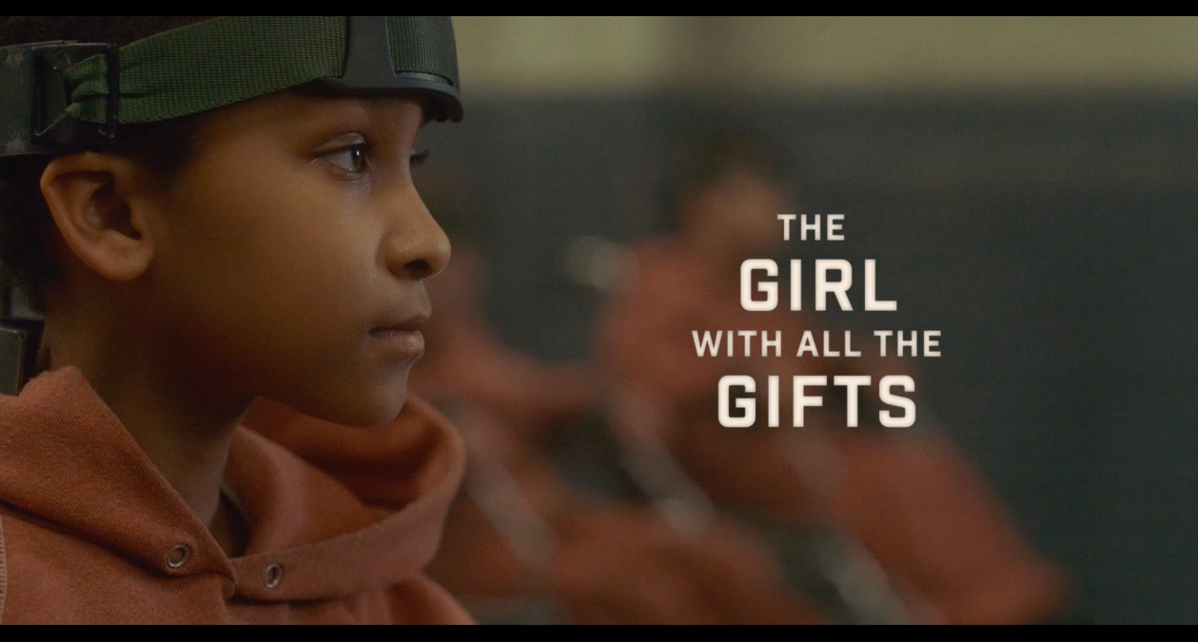

Gösterim Tarihi
30 EYLÜL 2016

Dağıtım
BİR FİLM

İthalat
YENİ FİLM

Yönetmen
COLM MCCARTHY

Senaryo
MIKE CAREY

Yapımcılar
CAMILLE GATIN & ANGUS LAMONT

Oyuncular: GEMMA ARTERTON, PADDY CONSIDINE ve
GLENN CLOSE ve SENNIA NANUA

ÖZET

Yakın bir gelecekte: insanlık özgür iradeyi yok eden ve herkesi insan eti yiyen birer “aç” haline getiren bir çeşit virüs nedeniyle yok olma tedidiyle karşı karşıyadır. Sadece bir grup çocuk bu korkunç virüse karşı bağışıklık göstermektedir.

İngiltere’de bir askeri üste bu bir grup eşsiz çocuk Dr. Caldwell’in (Glen Close) önderliğinde bir dizi zalim tıbbi teste tabi tutulmaktadır.

Tüm dünyayı etkisi altına alan herkesi bir zombiye dönüştüren bu virüs salgınından etkilenmiş olmalarına ragmen bu çocuklar hâlâ duygulara ve düşünme yetisine sahiptirler. O nedenle de insan etine karşı büyük bir arzu duymalarına rağmen bu ikinci jenerasyon “açlar” enfeksiyona karşı bir tedavi geliştirilmesinin en büyük umududur.

Bu çocuklar her gün Çavuş Parks’ın gözetiminde okula gitmektedir. Ancak içlerinden birisi - Melanie - diğerlerinden her hâliyle ayrılmaktadır. O özel bir çocuktur. Diğerlerinden daha zekidir, öğrenme isteğiyle doludur, hayal gücü kuvvetlidir ve öğretmeni Bayan Justineau’yu (Gemma Arterton) çok sevmektedir.

Bulundukları üssün saldırıya uğraması üzerine Melanie, Bayan Justineau, Çavuş Parks ve Dr. Caldwell üsten kaçar. Artık harap durumda olan İngiltere’de Melanie bir an önce ne olduğunu keşfetmeli ve insanlığın geleceği için bir karar vermelidir.

M. R. Carey’in Türkiye’de “Tüm Sırların Sahibi Kız” adlı romanından uyarlanan senaryosunu da kendisi yazdığı film distopyaya yepyeni bir bakış getiriyor, izleyenlerin soluksuz kalacağı bambaşka bir zombi hikâyesi sunuyor.

